Variateur de fréquence avec interface POWERLINK
Variateurs de fréquence avec interface POWERLINK intégrée, les ACOPOSinverter P84 de B&R se prêtent bien à une utilisation dans des machines ou des installations complexes. Leur plage de puissances s'étend de 0,37 à 500 kW. Les P84 disposent d'E/S digitales et analogiques embarquées pour réaliser diverses fonctions technologiques. De plus, ils intègrent un hub POWERLINK pour faciliter le câblage du bus.
Pour les applications nécessitant un contrôle précis de la vitesse et du couple, une interface codeur peut leur être ajoutée. Les variateurs de fréquence s'intègrent alors parfaitement au concept Motion de B&R puisque les mouvements qu’ils contrôlent peuvent être synchronisés avec les servovariateurs.
Les P84 sont intégrés à l'environnement Automation Studio de B&R et ne requièrent donc aucun outil logiciel supplémentaire. L'Assistant Motion guide l'utilisateur lors de leur insertion dans le projet et effectue les paramétrages les plus importants. Leur mise en service s'en trouve grandement facilitée. Avec le System Diagnostics Manager, il est possible de connaître leur état et d'effectuer un diagnostic machine complet, même sur Internet.

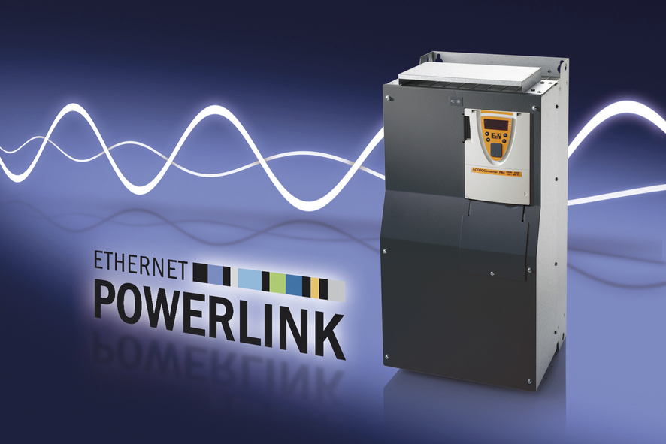
ACOPOSinverter P84 avec interface POWERLINK intégrée pour puissances de 0,37 à 500 kW.

A propos de B&R
B&R est une société d'automatismes innovante dont le siège social est basé en Autriche et qui dispose d'agences partout dans le monde. Le 6 juillet 2017, B&R est devenue une business unit du groupe ABB. Comptant parmi les leaders de l’automatisation industrielle, B&R allie technologies avancées et ingénierie de haut niveau pour fournir à ses clients, dans la quasi-totalité des industries, des solutions complètes pour l’automatisation de machines et de lignes, le contrôle de mouvements, la visualisation et la sécurité intégrée. En s’appuyant sur des standards de communication IoT Industriel comme OPC UA, POWERLINK et openSAFETY, et sur le puissant environnement de développement logiciel Automation Studio, B&R façonne l'avenir de l'ingénierie des automatismes. Forte de son leadership technologique, la société puise sa capacité d'innovation dans sa volonté de simplifier les processus et d'aller au-delà des attentes des clients.
Pour plus d'informations : www.br-automation.com

